|  |  |  |
| --- | --- | --- |
| OŠ Crna-logo | OSNOVNA ŠOLA **ČRNA NA KOROŠKEM** | Eko šola-logo  Zdrava šola  http://www.cresnjevec.si/files/2011/07/kul_sola_logotip-300x70.jpg |
|  |
| CENTER 142, 2393 ČRNA NA KOROŠKEM,  TEL. 02/8704140 FAX 02/8704150  *E-MAIL:* [*o-crna.mb@guest.arnes.si*](mailto:o-crna.mb@guest.arnes.si)  *DAVČNA ŠT.: 98266225* |
|  |

UNESCO ASPnet šole v Sloveniji Črna na Koroškem, 5. 10. 2022 Šole OE ZRSŠ Slovenj Gradec

**OŠ ČRNA NA KOROŠKEM VABI K SODELOVANJU V UNESCO PROJEKTU »ZIMSKA POKRAJINA«**

**FOTO NATEČAJ**

**CILJI NATEČAJA:**

* skrb za razvijanje domišljije in ustvarjalnosti,
* razvijanje lastnih umetniških potencialov, ki jih izrazijo skozi fotografijo,
* spoznavanje fotografije kot medija.

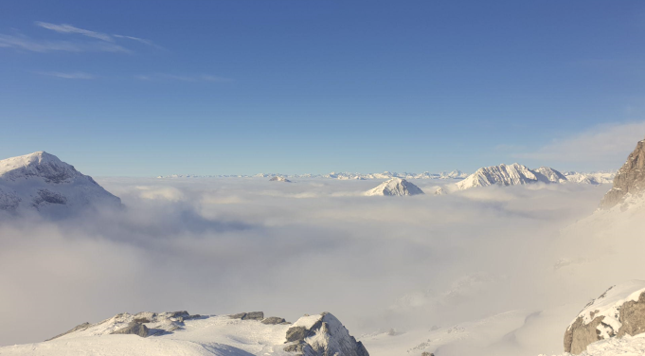

**CILJNA SKUPINA:** 7. – 9. razred OŠ, SREDNJA ŠOLA

Trajanje: **do 31. marca 2023**

**NAVODILA:**

Tehnika: črno-bela ali barvna.

Fotografije pošljite v digitalni obliki.

Vsako fotografijo opremite z imenom in priimkom avtorja.

Poslanim fotografijam priložite ime šole ter priimek in ime mentorja.

**Pošljete lahko do 6 fotografij na šolo.**

PRIJAVNICA ZA FOTO NATEČAJ »**ZIMSKA POKRAJINA«** V OKVIRU UNESCO PROJEKTA **KRALJ MATJAŽ POD GORO PECO**

**Zavod:**

**Mentor:**

**Elektronski naslov mentorja:**

**Število sodelujočih učencev/dijakov:**

**Število poslanih fotografij**:

**Fotografije pošljite najkasneje do 31. 3. 2023**

**na naslov: vesna.burjak@os-crna.si**

|  |  |  |  |
| --- | --- | --- | --- |
|  | IME IN PRIIMEK UČENCA | IME IN PRIIMEK MENTORJA | NASLOV FOTOGRAFIJE |
| 1. |  |  |  |
| 2. |  |  |  |
| 3. |  |  |  |
| 4. |  |  |  |
| 5. |  |  |  |
| 6. |  |  |  |

Vesna Burjak, Mitja Pranjič,

koordinatorica projekta ravnatelj

Marija Rus,

Unesco koordinatorica